广州开发区管委会 广州市黄埔区人民政府2024年政府信息公开工作年度报告

根据《中华人民共和国政府信息公开条例》（以下简称《条例》）规定，现公布本区2024年政府信息公开工作年度报告。
一、总体情况
2024年，广州开发区 黄埔区严格履行《条例》规定职责，积极落实上级部署要求，依法规范高效推进新时代政务公开，优化政策兑现落地见效，创新政务公开数字化应用和便民服务，以公开优服务强监管，助力法治政府建设和营商环境大提升。
（一）主动公开情况
2024年，区政府门户网站发布信息27267条、政府公报11期，召开政府新闻发布会33场，发布行政规范性文件52件、政策文件解读125份。创新探索重点领域政府信息公开便民举措，打造“黄埔区征拆旧改政府信息公开便民地图2.0版”，目前已汇集126个征拆项目的方案、公告、批复及规划等主动公开信息，实现集成公开、多维检索、一图可视、高效便民。

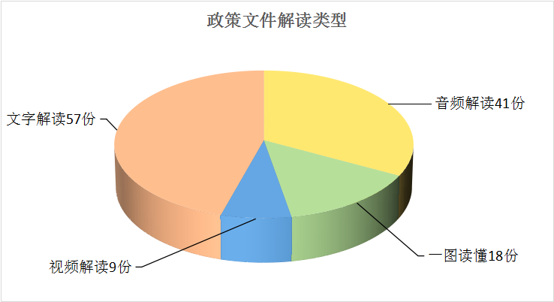

（二）依申请公开情况
全区新收政府信息公开申请1640件（不含上年度结转110件），同比2023年新收案件减少2.55%；办结1618件，结案率92.46%，在申请量持续高位情况下保持了较高的结案水平，申请事项主要集中在行政审批、征地拆迁、政府工作、行业数据等信息。
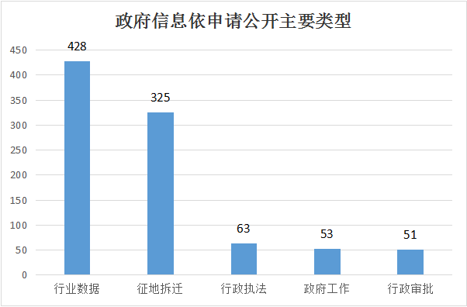

（三）政府信息管理情况
严格落实网络安全意识形态工作责任制，修订并印发《广州开发区 广州市黄埔区政府门户网站管理办法》，进一步完善政府信息公开责任分工和保密审查工作机制，督促落实信息发布“三审三校”制度，规范政策文件及时同源发布，适时开展政府文件清理和结果公示。
（四）政府信息公开平台建设情况
优化区政府门户网站和政务新媒体建设管理，区融媒体“到黄埔去”APP平台品牌影响力不断增强，发布政府资讯 20581条、网络直播35场，全年下载量超120万。继续擦亮区政府海外社交媒体平台“@Yes，Huangpu！”（耶！黄埔）圈粉突破80万，居广东省区县第一。
- 监督保障情况。
一是将政府信息公开工作纳入绩效考核范畴，优化考核指标为部门和街镇减负，主动开展社会评议听取企业群众意见建议，及时反馈各单位并督促落实改进；二是强化日常监测分析，开展专项调研和培训共4次，建立工作群及时传达上级精神和开展业务交流；三是印发《政务服务与政务公开工作简报》10期，双月通报和指导相关工作，促进工作落实落细，确保信息公开发布及时、准确、规范。全年未发生因政府信息公开问题被有效投诉和被追责的情况。
二、主动公开政府信息情况
第二十条第（一）项
信息内容 | 本年制发件数 | 本年废止件数 | 现行有效件数
规章 | 0 | 0 | 0
行政规范性文件 | 52 | 30 | 140
第二十条第（五）项
信息内容 | 本年处理决定数量
行政许可 | 419778
第二十条第（六）项
信息内容 | 本年处理决定数量
行政处罚 | 646648
行政强制 | 27689
第二十条第（八）项
信息内容 | 本年收费金额（单位：万元）
行政事业性收费 | 14278.96
三、收到和处理政府信息公开申请情况
（本列数据的勾稽关系为：第一项加第二项之和，等于第三项加第四项之和） |  |  | 申请人情况
 |  |  | 自然人 | 法人或其他组织 |  |  |  |  | 总计
 |  |  | 自然人 | 商业  企业 | 科研  机构 | 社会公益组织 | 法律服务机构 | 其他 | 总计
一、本年新收政府信息公开申请数量 |  |  | 1560 | 68 | 0 | 2 | 10 | 0 | 1640
二、上年结转政府信息公开申请数量 |  |  | 107 | 3 | 0 | 0 | 0 | 0 | 110
三、本年度办理结果 | （一）予以公开 |  | 516 | 16 | 0 | 0 | 1 | 0 | 533
三、本年度办理结果 | （二）部分公开（区分处理的，只计这一情形，不计其他情形） |  | 379 | 17 | 0 | 0 | 2 | 0 | 398
三、本年度办理结果 | （三）不予公开 | 1.属于国家秘密 | 0 | 0 | 0 | 1 | 0 | 0 | 1
三、本年度办理结果 | （三）不予公开 | 2.其他法律行政法规禁止公开 | 25 | 0 | 0 | 0 | 0 | 0 | 25
三、本年度办理结果 | （三）不予公开 | 3.危及“三安全一稳定” | 3 | 0 | 0 | 0 | 0 | 0 | 3
三、本年度办理结果 | （三）不予公开 | 4.保护第三方合法权益 | 33 | 0 | 0 | 0 | 1 | 0 | 34
三、本年度办理结果 | （三）不予公开 | 5.属于三类内部事务信息 | 39 | 0 | 0 | 0 | 0 | 0 | 39
三、本年度办理结果 | （三）不予公开 | 6.属于四类过程性信息 | 24 | 0 | 0 | 0 | 0 | 0 | 24
三、本年度办理结果 | （三）不予公开 | 7.属于行政执法案卷 | 52 | 0 | 0 | 0 | 0 | 0 | 52
三、本年度办理结果 | （三）不予公开 | 8.属于行政查询事项 | 30 | 0 | 0 | 0 | 0 | 0 | 30
三、本年度办理结果 | （四）无法提供 | 1.本机关不掌握相关政府信息 | 206 | 25 | 0 | 0 | 6 | 0 | 237
三、本年度办理结果 | （四）无法提供 | 2.没有现成信息需要另行制作 | 87 | 10 | 0 | 0 | 0 | 0 | 97
三、本年度办理结果 | （四）无法提供 | 3.补正后申请内容仍不明确 | 23 | 0 | 0 | 0 | 0 | 0 | 23
三、本年度办理结果 | （五）不予处理 | 1.信访举报投诉类申请 | 38 | 0 | 0 | 0 | 0 | 0 | 38
三、本年度办理结果 | （五）不予处理 | 2.重复申请 | 46 | 0 | 0 | 0 | 0 | 0 | 46
三、本年度办理结果 | （五）不予处理 | 3.要求提供公开出版物 | 0 | 0 | 0 | 0 | 0 | 0 | 0
三、本年度办理结果 | （五）不予处理 | 4.无正当理由大量反复申请 | 0 | 0 | 0 | 0 | 0 | 0 | 0
三、本年度办理结果 | （五）不予处理 | 5.要求行政机关确认或重新出具已获取信息 | 0 | 0 | 0 | 0 | 0 | 0 | 0
三、本年度办理结果 | （六）其他处理 | 1.申请人无正当理由逾期不补正、行政机关不再处理其政府信息公开申请 | 27 | 0 | 0 | 0 | 0 | 0 | 27
三、本年度办理结果 | （六）其他处理 | 2.申请人逾期未按收费通知要求缴纳费用、行政机关不再处理其政府信息公开申请 | 11 | 0 | 0 | 0 | 0 | 0 | 11
三、本年度办理结果 | （六）其他处理 | 3.其他 | 0 | 0 | 0 | 0 | 0 | 0 | 0
三、本年度办理结果 | （七）总计 |  | 1539 | 68 | 0 | 1 | 10 | 0 | 1618
四、结转下年度继续办理 |  |  | 128 | 3 | 0 | 1 | 0 | 0 | 132
四、政府信息公开行政复议、行政诉讼情况
行政复议 |  |  |  |  | 行政诉讼
结果维持 | 结果  纠正 | 其他  结果 | 尚未  审结 | 总计 | 未经复议直接起诉 |  |  |  |  | 复议后起诉
 |  |  |  |  | 结果  维持 | 结果  纠正 | 其他  结果 | 尚未  审结 | 总计 | 结果  维持 | 结果  纠正 | 其他  结果 | 尚未  审结 | 总计
90 | 16 | 30 | 1 | 137 | 11 | 0 | 1 | 0 | 12 | 39 | 0 | 11 | 16 | 66
五、存在的主要问题及改进情况
存在问题主要为：一是个别政府信息主动公开专栏信息供给的便利性还有不足；二是征地拆迁领域政府信息主动公开和村（居）务信息公开的衔接还有缝隙，依申请公开量仍然居高不下；三是政策文件解读和政务问答智能化、数字化应用不足。
2025年，我区将进一步优化主动公开机制，全面梳理细化主动公开事项，健全完善主动公开事项目录，健全政策解读宣传工作机制，探索建设与区情区况相适应的特色公开平台，重点深化征拆旧改政府信息公开便民地图建设，规范和强化政务公开与村（居）务公开衔接协同，推动政务智能咨询服务大模型应用，全力打造基层政府信息公开创新示范样板。
六、其他需要报告的事项
按照《政府信息公开信息处理费管理办法》规定，广州市黄埔区人力资源和社会保障局发出收费通知1件按量收费200元，因申请人逾期未缴费，实际未发生收费；广州开发区建设和交通局（广州市黄埔区住房和城乡建设局）发出收费通知12件按量收费合计60210元，实际发生2件按量收费共1030元。

